Здравоохранение, № 11 . 2022

Ноябрь 2022года

Как подать документы на аккредитацию через ФРМР. Алгоритм от ФАЦ
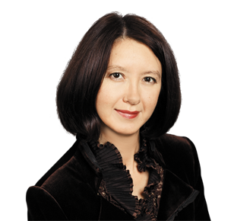
Людмила МЕЛЬНИКОВА,директор Федерального Аккредитационного Центра высшего медицинского образования, высшего и среднего фармацевтического образования, а также иного высшего образования, д. м. н.
Предлагаем алгоритм от ФАЦ, как подать документы на аккредитацию через ФРМР. Читайте, как заполнять каждый раздел личного кабинета, чтобы без проблем подать документы и получить допуск к работе.

Шаг 1. Зайдите в личный кабинет в ФРМР
Зайдите в личный кабинет в ФРМР по ссылке lkmr.egisz.rosminzdrav.ru. Используйте Яндекс. Браузер, другие могут работать с перебоями.
Используйте Яндекс. Браузер, чтобы открыть личный кабинет в ФРМР и подать заявление на аккредитацию. Через другие браузеры ресурс может не работать
На стартовой странице нажмите кнопку «Войти» (рисунок 1). Увидите форму авторизации (рисунок 2). Она привязана к порталу «Госуслуги». В верхнем поле введите свой номер телефона, адрес электронной почты или номер СНИЛС. В нижнем — пароль от портала «Госуслуги».
Рисунок 1. Стартовая страница личного кабинета медработника  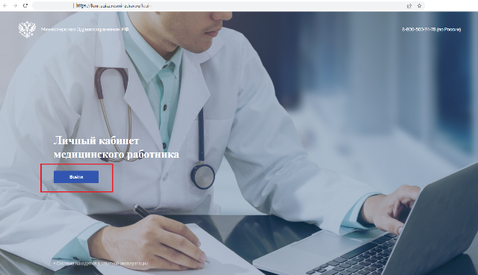  Кликните на картинки, чтобы увеличить | Рисунок 2. Форма авторизации  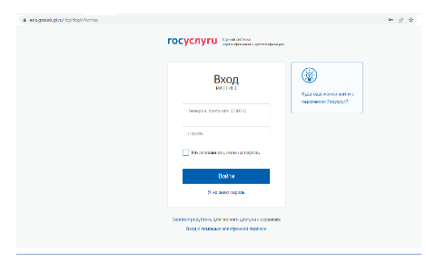

Шаг 2. Проверьте личные данные
Наверху страницы личного кабинета найдите поле «Персональные данные» (рисунок 3). Проверьте, что верно указаны номер паспорта и СНИЛС, дата рождения. Данные подтягиваются автоматически из вашего личного кабинета на портале «Госуслуги».
Рисунок 3. Поле «Персональные данные»
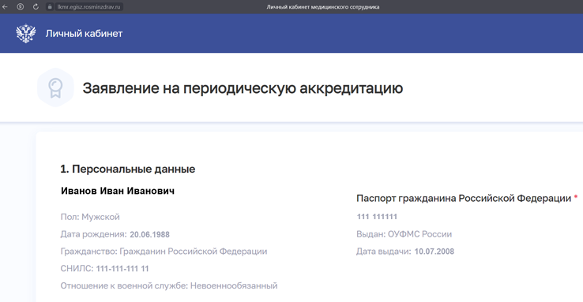
В поле «Контактные данные» укажите актуальный номер телефона и электронную почту (рисунок 4). Они нужны для обратной связи. ФАЦ уведомит вас, когда примет документы и направит в аккредитационную комиссию. Если с данными что-то не так, вам сообщат, что в приеме документов отказали. На телефон и почту придет уведомление.
Рисунок 4. Поле «Контактные данные»
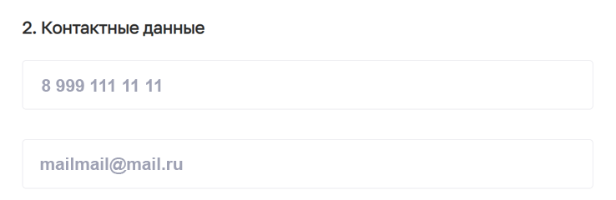

Шаг 3. Укажите специальность, по которой хотите получить аккредитацию
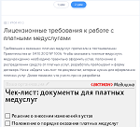
2 ЗЕТ за ИОМ по требованиям к лицензированию
В разделе «Специальность» два поля. В первом укажите ваш уровень образования, выбрав подходящее в выпадающем меню (рисунок 5).
Рисунок 5. Поле «Уровень образования»
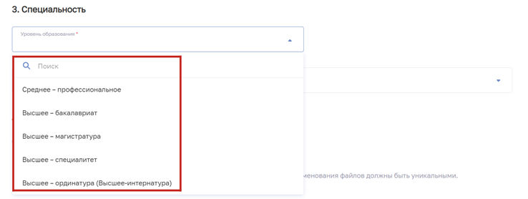
Если вы проходили интернатуру, ординатуру или профессиональную переподготовку, в первом поле раздела выбирайте «Высшее — ординатура». Если нет, выберите «Высшее — специалитет». Медсестры и средний медперсонал указывают среднее профессиональное образование.
Когда укажете уровень образования, в поле ниже появится список специальностей (рисунок 6). Выбирайте ту специальность, по которой хотите получить аккредитацию. Не указывайте специальность по документам об образовании.
Рисунок 6. Поле «Специальность»
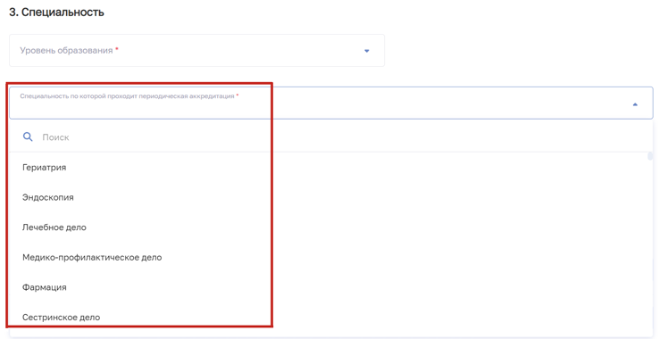

Шаг 4. Загрузите документы для аккредитации

Важно
Не закрывайте страницу, когда загружаете документы в ФРМР. Система их не сохранит, и придется загружать заново
Для аккредитации через ФРМР вам понадобится меньше документов, чем при подаче офлайн. Так, не нужно заполнять заявление о допуске к процедуре, без которого не обойтись, когда привозите документы лично или отправляете по почте.
Перед тем как загружать документы для аккредитации, отметьте, есть ли у вас согласованный отчет о профдеятельности (рисунок 7). Если нажмете «нет», то в следующем разделе «Дополнительные документы» появится графа, чтобы загрузить мотивированный отказ.
Рисунок 7. Поле «Согласование отчета о профдеятельности»
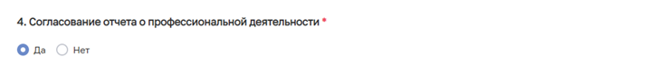
Документы для аккредитации загрузите в раздел «Дополнительные документы» (рисунок 8). Каждый прикрепите под соответствующей кнопкой отдельным файлом в формате PDF. Общий размер всех файлов — не более 25 мегабайт. Чтобы вам было проще заранее собрать и загрузить на портал документы, воспользуйтесь памяткой.

► Какие документы для аккредитации загрузить в ФРМР. Памятка
Рисунок 8. Поле для загрузки документов
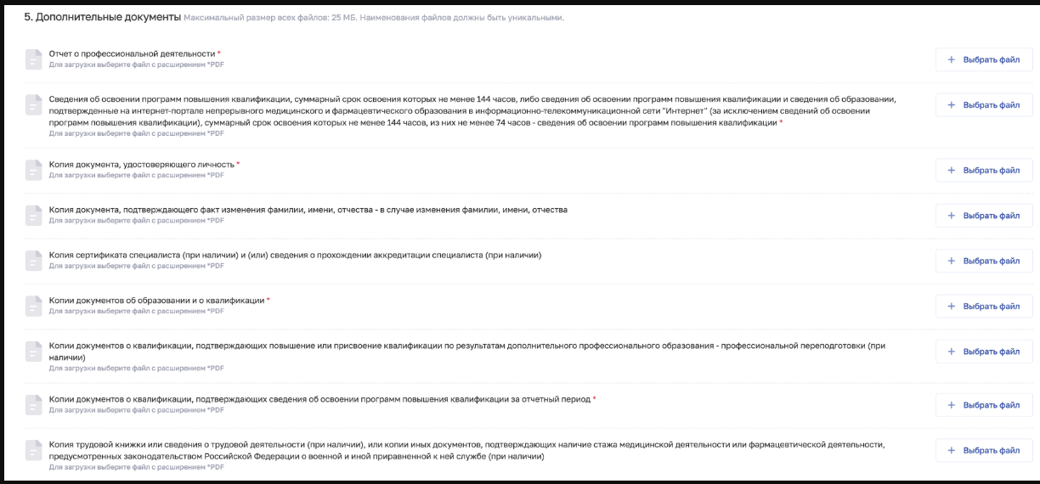
Кликните на картинку, чтобы увеличить
Карточки с правилами аккредитации-2023

Шаг 5. Отправьте документы в ФАЦ
Поставьте галочку в разделе «Согласие на обработку персональных данных». Чтобы отправить документы в ФАЦ, нажмите кнопку «Отправить» вверху страницы (рисунок 9). Перед тем как это сделать, лучше удостовериться, что загрузили все файлы. Если вы нажмете кнопку «Отправить», но не прикрепите что-то, придется заново заполнять все разделы.
Рисунок 9. Кнопка «Отправить»
